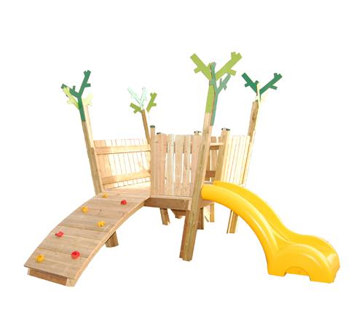
Descrizione:
Casetta sull'albero nido, è una novità che da la
possibilità al bambino di creare un mondo tutto suo
sollevandosi da terra.
La struttura è realizzata in pino nordico trattato in
autoclave, con montanti 9x9 cm, assito pedana
3,5x15 cm, con staccionate modello clessidra da
13,5x9x3,5 cm(sp).
Il gioco è composto da una scaletta in legno, uno
scivolo in polipropilene colorato, un'arrampicata
climber su struttura in legno.
Altezza pedana scivolo: 90 cm
Dimensione pedana 160x160 cm (escluso scivolo ed
arrampicata)
I colori delle attrezzature rappresentati nelle
immagini sono da considerarsi puramente indicativi.
Categoria: Castelli nido per esterni
Tipi di scuola: nido
Codice: EP0285X

